尊敬的用户，因本机功能设置较为专业，
使用前，请您仔细阅读本系统用户手册。

经 济 型

网 络 视 频 解 码 器

使 用 手 册

目 录

1 引言 3
1.1 编写目的 3
1.2 使用范围 3
2 产品介绍 3
2.1 产品简介 3
2.2 产品技术规格 3
3 产品使用 4
3.1 装箱清单 4
3.2 产品安装注意事项 4
3.3 连接示意图 6
3.4 设置解码器 6
3.4.1搜索设备 6
3.4.2添加解码器 7
3.4.3解码器参数设置 9
3.4.4解码器通道设置 10
3.4.5报警参数设置 10
3.4.6音频、对讲 11
3.4.7轮询设置 12
3.4.8云台控制 12
3.4.9工具 13
3.5 使用软件IMagineWordDMatrix升级 14
3.6 虚拟键盘的使用 15
3.6.1主菜单说明 15
3.6.2连接菜单 16
3.6.3地址薄菜单（此功能暂未实现） 17
3.6.4循环连接菜单 17
3.6.5循环设置菜单 17
3.6.6添加循环服务器菜单界面 18
3.6.7启动、停止音频 19
3.6.8启动、关闭对讲 19
3.6.9系统设置菜单界面 19
3.6.10 网络设置菜单界面 20
3.6.11系统参数菜单界面 21
3.6.12 云台控制菜单界面 21
3.6.13报警状态菜单界面 22
3.6.14 报警设置菜单界面 23
4.常见问题解答 25
附录 A 球型摄像机键盘的使用 26

引言

编写目的
本手册为商务人员及最终用户了解产品性能、设计方案、合理使用产品而编制。

使用范围
本手册使用人员： 最终用户、商务人员、技术支持人员。
本手册涉及内容： 经济型网络视频解码器的产品介绍、性能参数和使用功能说明。
本手册涉及机型： 经济型网络视频解码器

产品介绍

产品简介
感谢您使用本公司产品，我们将向您提供最好的服务。
经济型网络视频解码器无需PC平台，直接将数字音视频数据从网络接收解码后直接输出到电视墙，同时能与编码器进行语音对讲。内嵌GUI，支持键盘，操作方便、简单.
注意：因为没有LOGO图片，刚刚开始连接电视墙是黑屏的.

产品技术规格
视频制式 | 支持NTSC或PAL格式
音频压缩标准 | G.722和G.711
画面延迟 | 小于200毫秒（局域网）
支持分辨率 | 支持D1：704*576最优，兼容Half D1:704*288，CIF：352*288，QVGA：320*240
IO及控制接口 | RS485透明通道，RS232
报警输入\输出 | 1路报警输入，1路报警输出
音频输入 | 1路麦克风音频接口输入或BNC接口线性输入
音频输出 | 1路3.5mm接口耳机输出或BNC接口耳机输出
硬件 | CPU: 专用高性能多媒体处理器HI3512  操作系统： 嵌入式linux操作系统  128MB DDR2内存，flash 8MB
视频输出方式 | 模拟视频输出
音频 | 双向语音对讲
视频解码格式 | H.264
嵌入式GUI | 操作直观、便捷
输入法支持 | 方便输入域名
多服务器轮询 | 支持通道选择及可编程控制通道巡检
网络接口 | 10/100Mbps RJ45
工作温度 | 0-70°C
工作湿度 | 85%RH以下
输入电压 | DC12V/1A
整机尺寸(mm) | 180*48*120mm

产品使用

装箱清单
名称 | 数量
视频解码器主机 | 1台
DC12V/1A电源适配器 | 1套
《网络视频服务器解码器快速使用手册》 | 1本
配套光盘 | 1张
合格证以及保修卡 | 各1张

产品安装注意事项
安装步骤
- 拆开包装箱，根据装箱清单核对部件完整性；
- 取出安装需要的各部件；
- 按照《网络视频服务器编解码器快速使用手册快速安装手册》连接相关部件及线缆；
- 取出电源适配器，确认部件及线缆连接无误后接通电源。
注意事项
（注意事项请仔细阅读。如果有任何疑问，请与经销商联系。）
- 拆开包装盒时请仔细检查，确认物品与装箱清单一致；
- 检查现场电源电压与电源适配器工作电压是否匹配，防止出现电压不匹配导致设备损坏；
- 安装环境：请勿在潮湿或高温的环境下使用，注意保持通风良好，避免安装在剧烈震动的环境下；
- 网络视频解码器限于室内安装使用；工作温度限于0℃ 至70℃之间，工作湿度限于85%以下；
- 禁止在易燃、易爆的环境中安装使用；
- 如果长时间暴露在日光或其他强光照射的地方，会使外壳加速老化从而缩短使用寿命；
- 请将网络视频解码器安装或放置在安全的地方。如果跌落，会造成损坏；
- 不要将网络视频解码器放置在近水地方。保证网络视频解码器周围环境干燥通风；
- 在清洁网络视频解码器时，请先拨出AC适配器。不可以用化学品及气雾剂清洗，只可以用湿布擦拭；
- 如果PC机显示器长时间显示相同图像，将会发生损坏显示器（如粘合）现象，所以建议最好使用屏幕保护；
- 当网络视频解码器安装在强烈磁场（波）的通讯器材附近，有可能会在监视器上出现一些不规则的干扰（如横纹、麻点等）甚至损坏网络视频解码器；
- 请确认安装解码器的地方要足够稳固，亦能承托解码器的重量及不会出现震动；
- 请不要尝试拆开或改动（改装）解码器；
- 请务必使用内附的电源适配器，使用未经核准的电源适配器可能会损坏网络视频解码器；
- 网络视频解码器软件升级过程中不能断电，否则会损坏网络视频解码器；网络视频解码器软件在升级前，最好重新启动解码器，并保障外部无其他用户连接访问；
- 当发生下列情况时，请将网络视频解码器送交合格的维修人员维修：
1) 当电源线或插头破损时；
2) 当网络视频解码器有液体渗入时；
3) 网络视频解码器跌落损坏时；
4) 网络视频解码器通过根据操作指示进行设置、调试后仍不能正常工作时；
5) 在运行中突然出现不正常的状态时。

连接示意图
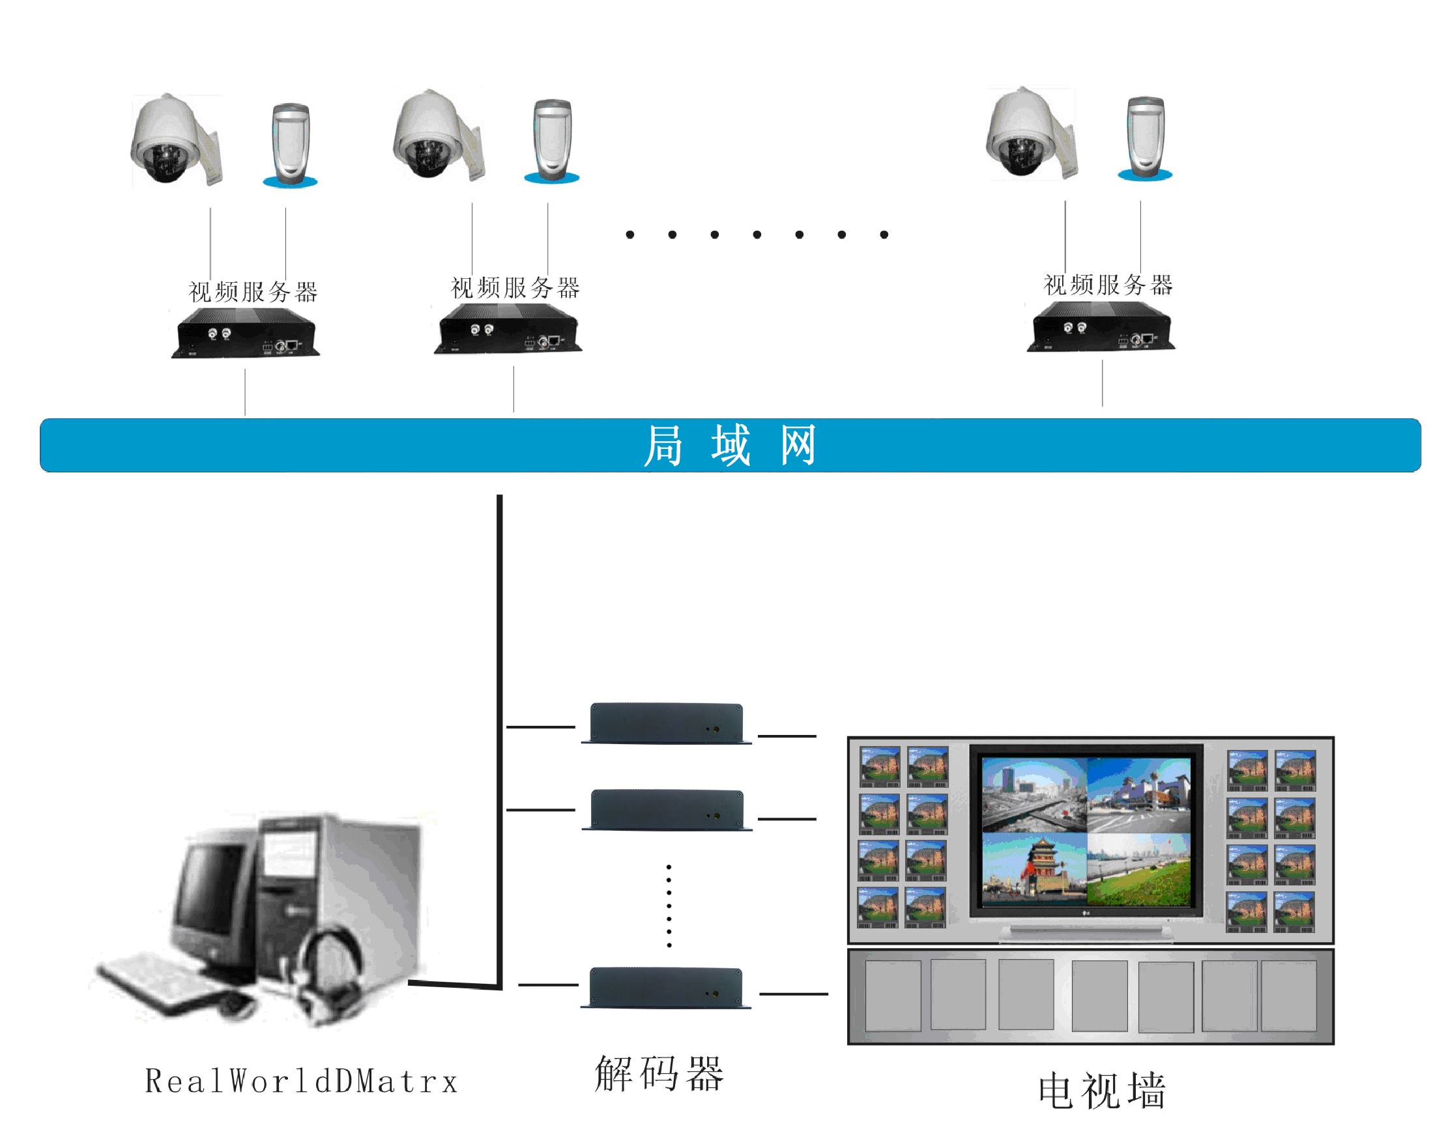

设置解码器
3.4.1搜索设备
- 每个网络视频解码器在出厂时的IP地址为192.168.1.19，子网掩码为255.255.255.0。
- 测试网络视频解码器是否启动正常。在WINDOWS下按照<Start→run→command>操作，打开命令行窗口，在命令行窗口内输入<ping 192.168.1.19>
- 确定网络视频解码器的IP地址也可以用光盘中的配套程序：Camera Search
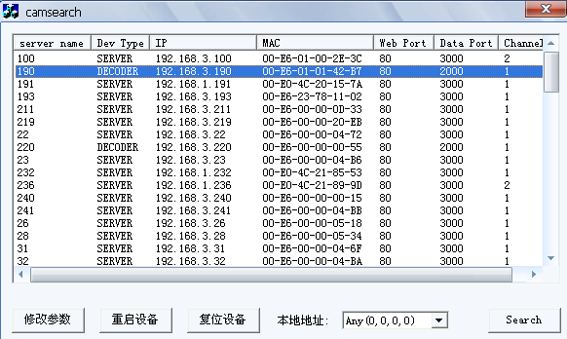
启动程序后可以看到目前网络中连接的设备IP列表，界面中显示出当前局域网中搜索到的所有的网络视频编解码器的产品序列号，当前的IP地址以及固件版本。如果网络视频解码器和您的PC不在同一个网段，是不能通过互相访问的。例如，您的PC的IP是192.168.100.33，子网掩码是255.255.255.0，那么PC可以访问到的IP地址段是192.168.100.1~192.168.100.255，如果网络视频解码器的IP地址不在这个范围，就不能被PC直接访问了。此时，您可以点击“设定IP地址”按钮，对选定的网络视频解码器进行设置。
你也可以用解码器管理软件搜索设置，3.4.9.
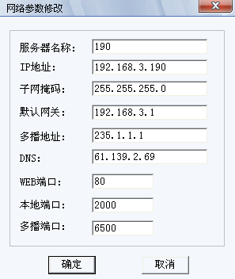
注：修改完参数后请重启设备使之生效。

3.4.2添加解码器
运行解码器集中控制软件IMagineWorldDMatrix，出现如下图所示的界面
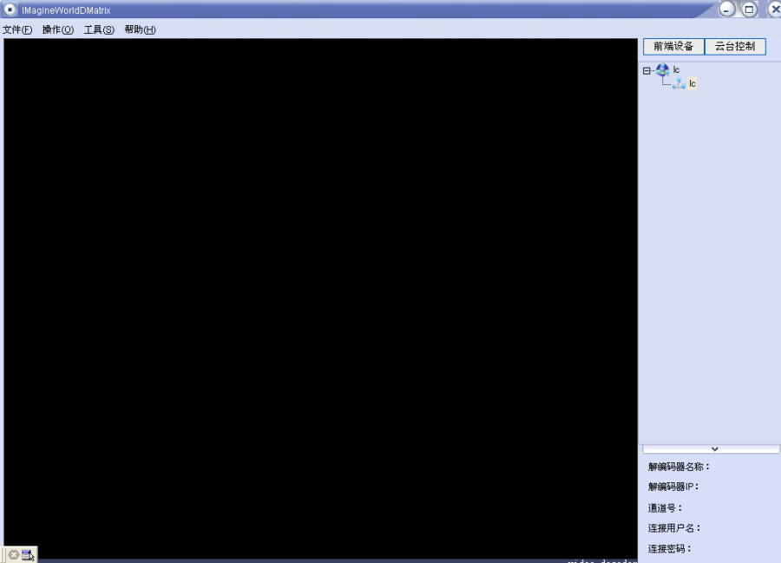
打开顶部菜单栏的“操作”菜单，选择“配置解码器”项，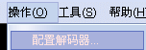。
弹出“解码器分配”对话框，点击“搜索并自动列出”按钮，解码器会自动添加到配置列表中。按“返回”按钮关闭对话框。操作结果如下图所示。（添加解码器后会自动连接）
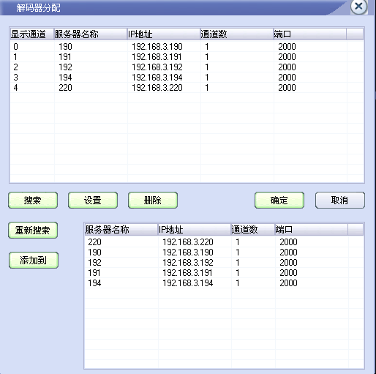
点击下面的“搜索”按钮搜索解码器，点击“添加到”点击“确定”添加解码器。
手动添加服务器器，则在“前端设备”窗口内单击右键，在弹出的菜单中选择“添加工程”，输入名称后，再对新建的工程单击右键选择“添加组”，同样对新建的组单击右键选择“添加服务器”, 在弹出的对话框中填上服务器器的名称、地址，并输入用户名和密码，单击“确定”按钮即可，如下图。
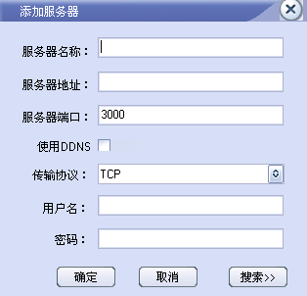
添加服务器器后，你可以用鼠标左键拖动通道到通道上或者选中通道双击分配视频窗口。如果要断开服务器，则可以右键单击视频窗口选择“删除预览参数”如下图：
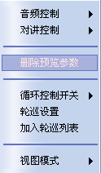
注意：1.当未分配服务器时，“删除预览参数”与“加入循环列表”设置项将无效。
2.为单通道解码，视图模式不可用。
此时，集中控制软件ImagineWorldDMatrix的主界面右侧以树形结构显示所有接受管理的解码器。主界面左侧显示当前解码器的通道，注意的是，集中控制软件与解码器成功连接后，以上信息及操作按钮为可见可用状态，否则，状态为不可用。

3.4.3解码器参数设置
单击“操作”->“解码器参数设置”
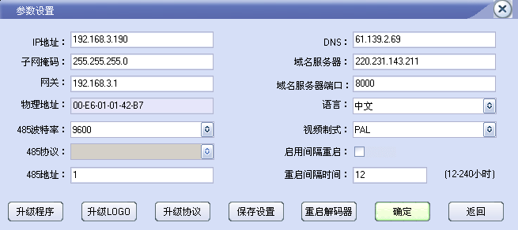
【IP地址】：输入解码器的IP地址
【子网掩码】：输入解码器的子网掩码
【网关】：解码器所在网络的网关地址。
【物理地址】：解码器的MAC地址。（MAC地址具有唯一性，更改须谨慎）
【485波特率】：目前可支持2400，4800，9600三种模式
【485协议】：解码器使用的云台协议
【485地址】：有效地址为0-255
【DNS】：ISP提供的域名解析服务器地址
【域名服务器】：DDNS服务器的IP地址
【域名服务器端口】：DDNS服务器的WEB端口
【语言】：解码器在输出视频上的叠加菜单的语言选择，有“English”和“中文”可选。
【视频制式】：可选择PAL、NTSC两种制式。
【重启使能】：解码器自动重新启动开关。默认为开启状态，只有在开启状态下，重启间隔时间的设置才有效
【重启间隔时间】：这里可设置解码器下次重启的间隔时间，时间单位默认为“小时”
注：修改了解码器参数设置需点击“保存设置”才可生效。修改制式需重启设备。

3.4.4解码器通道设置
设置报警OSD叠加字幕，注意x：[0,672],y：[500,544]范围，通道图像延时时间，如下图：
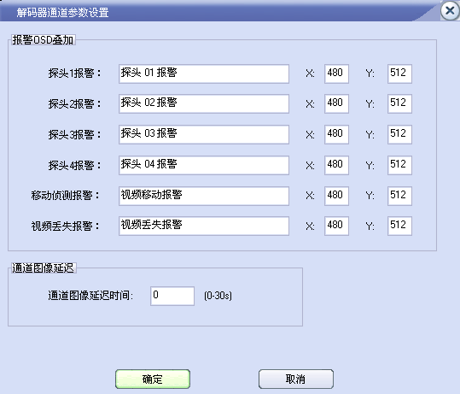

3.4.5报警参数设置
设置报警参数，勾选启动报警联动以下设置才能生效。如下图：
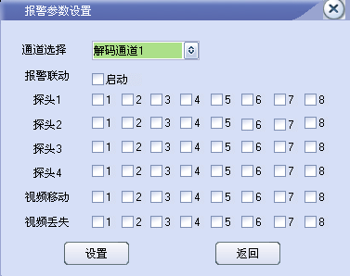
这里可以设置在指定通道下是否启动“报警联动”，“视频移动”和“视频丢失”功能。
- 报警联动：
整个报警设置的全局使能标志。当此项启动时，下面的各项设置才能生效。
- 探头1：
此项设置为当已经连接上的服务器上的1号探头报警时，对应解码器的输出通道的状态控制。后面有8个选择框，可以选择多个。当选择其中某一通道被选中时，1号探头报警时，对应的通道状态变为打开。通过手动清除报警将通道状态变为关闭。在选择框上单击一次时，选择框上出现一个“√”时，对应的通道状态打开。对应的通道状态打开。再单击一次时，选择框上没有出现一个“√”时，对应的通道状态关闭。
- 探头2：
此项设置为当已经连接上的服务器上的2号探头报警时，对应解码器的输出通道的状态控制。后面有8个选择框，可以选择多个。当选择其中某一通道被选中时，2号探头报警时，对应的通道状态变为打开。通过手动清除报警将通道状态变为关闭。在选择框上单击一次时，选择框上出现一个“√”时，对应的通道状态打开。对应的通道状态打开。再单击一次时，选择框上没有出现一个“√”时，对应的通道状态关闭。
- 探头3：
此项设置为当已经连接上的服务器上的3号探头报警时，对应解码器的输出通道的状态控制。后面有8个选择框，可以选择多个。当选择其中某一通道被选中时，3号探头报警时，对应的通道状态变为打开。通过手动清除报警将通道状态变为关闭。在选择框上单击一次时，选择框上出现一个“√”时，对应的通道状态打开。对应的通道状态打开。再单击一次时，选择框上没有出现一个“√”时，对应的通道状态关闭。
- 探头4：
此项设置为当已经连接上的服务器上的4号探头报警时，对应解码器的输出通道的状态控制。后面有8个选择框，可以选择多个。当选择其中某一通道被选中时，4号探头报警时，对应的通道状态变为打开。通过手动清除报警将通道状态变为关闭。在选择框上单击一次时，选择框上出现一个“√”时，对应的通道状态打开。对应的通道状态打开。再单击一次时，选择框上没有出现一个“√”时，对应的通道状态关闭。
- 视频移动
此项设置为当已经连接上的服务器上出现视频移动报警时，对应解码器的输出通道的状态控制。在选择框上单击一次时，选择框上出现一个“√”时，对应的通道状态打开。对应的通道状态打开。再单击一次时，选择框上没有出现一个“√”时，对应的通道状态关闭。
- 视频丢失：
此项设置为当已经连接上的服务器上出现视频丢失报警时，对应解码器的输出通道的状态控制。在选择框上单击一次时，选择框上出现一个“√”时，对应的通道状态打开。对应的通道状态打开。再单击一次时，选择框上没有出现一个“√”时，对应的通道状态关闭。

3.4.6音频、对讲
打开/关闭该解码通道所连接的服务器端的音频。
选中通道右键单击“音频”开，“对讲”开，如下图：
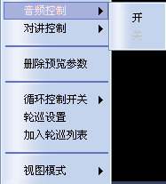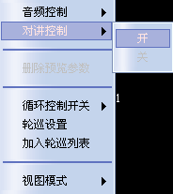

3.4.7轮询设置
点击“轮询设置”对话框底部的按钮，弹出“服务器设置”对话框，其中“名称”为选填项，“URL地址”为已连接的摄像头IP地址，“通道”为摄想头接入视频服务器的通道号，“停留时间”即为画面停留时间，默认单位为秒。也可以单击名称后面的按钮选择服务器。
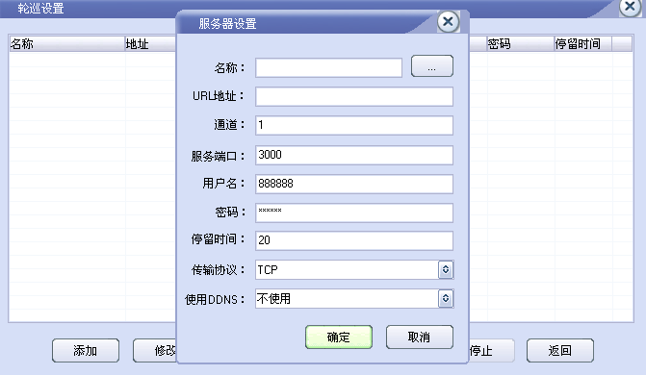

设置完毕后，单击即可开始轮巡。单击即可结束轮巡。
你也可以在视频窗口右键“循环控制开关”开启关闭循环。
在指定的解码通道里轮巡显示指定的画面，这里可以增减修改轮巡显示的参数，点击“删除选中”删除你选中的一条记录，点击“删除全部”删除全部通道。

3.4.8云台控制
可对指定的解码通道对云台进行操作控制。云台控制面板如下图所示。
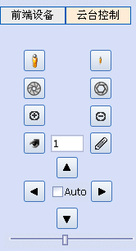
按下第一排左边图标，控制服务器端云台焦距+，松开则停止。
按下第一排右边图标，控制服务器端云台焦距-，松开则停止。
按下第二排左边图标，控制服务器端云台光圈+，松开则停止。
按下第二排右边图标，控制服务器端云台光圈-，松开则停止。
按下第三排左边图标，控制服务器端云台变倍+，松开则停止。
按下第三排右边图标，控制服务器端云台变倍-，松开则停止。
预置：设置预置点。
调用：调用指定的预置点。
左：按下【←】键，控制服务器端云台左转，松开则停止。
右：按下【→】键，控制服务器端云台右转，松开则停止。
上：按下【↑】键，控制服务器端云台上转，松开则停止。
下：按下【↓】键，控制服务器端云台下转，松开则停止。
自动：勾选【自动】键，控制服务器云台自动水平旋转，松开则停止。
最下面显示速度控制。

3.4.9工具
- 搜索解码器：点击菜单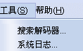 搜索解码器，点击搜索，出现如下菜单：
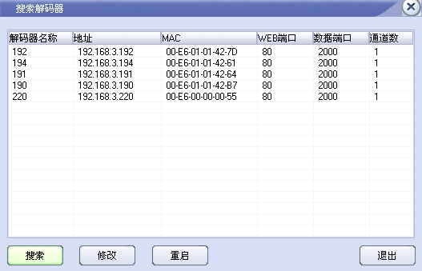
点击修改：修改网络参数
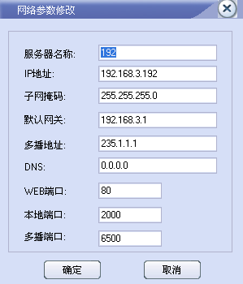
点击“重启”，重启设备。
注：修改参数后需重启设备生效。
- 系统日志：点击系统日志，显示解码器连接关闭的日志，如下图：
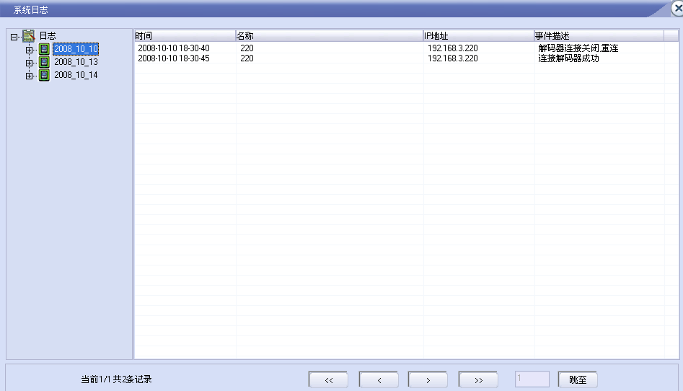

使用软件IMagineWordDMatrix升级
安装并运行解码器专用IMagineWordDMatrix。正确添加解码器并与解码器建立连接。打开【解码器】菜单，选择【设置解码器】，操作如下图所示。
选择【设置解码器】后，弹出选择【参数设置】对话框。如下图所示。
在【参数设置】对话框中选择【升级程序】按钮，弹出【升级程序】对话框。
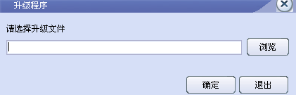
在【升级程序】对话框中点击【浏览】按钮，选择升级文件，点击【确定】按钮，开始升级。升级成功后会在【状态】提示中显示“升级成功”。解码器会自动重新启动。升级完毕点击退出。
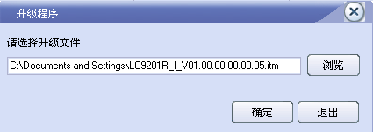

虚拟键盘的使用
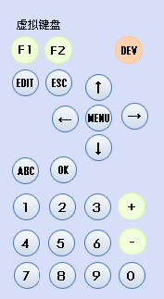

3.6.1主菜单说明
按【Menu】进入“主菜单”。如图所示。
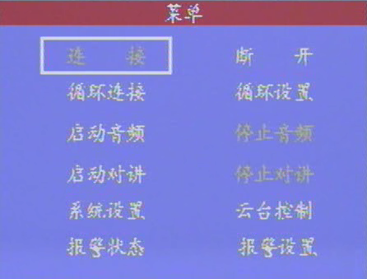
【连接】：进入连接服务器菜单。
【断开】：断开与服务器的连接。
【循环连接】：进入循环连接菜单。
【循环设置】：进入循环设置菜单。
【启动音频】：打开音频输出。
【停止音频】：关闭音频输出。
【启动对讲】：启动与服务器的对讲。
【停止对讲】：停止与服务器的对讲。
【系统设置】：进入系统设置菜单。
【云台控制】：进入云台控制菜单。
【报警状态】: 进入报警状态，控制菜单。
【报警设置】: 进入报警设置菜单。
在与服务器连接之前，【断开】、【启动音频】、【停止音频】、【启动对讲】、【停止对讲】、【云台控制】将不可用。在与服务器连接之后，[连接]将不可用。

3.6.2连接菜单
在操作主菜单界面选择“连接”菜单，按【OK】，进入“连接”操作界面。如图所示
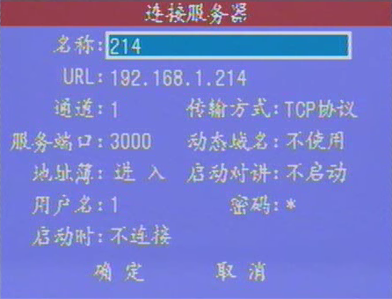
此界面用来设置连接的服务器参数。按【ESC】或【MENU】返回主菜单界面。
- URL：移动焦点到“URL”，按【Edit】进入编辑状态，按数字键输入IP地址，按【+】键输入“.”。或按【Abc】切换到字符输入法，输入服务器的域名。输入完成后按【OK】确认，或按【ESC】取消。长度为1-30位。
- 通道：连接服务器的通道。移动焦点到“通道”，直接按数字键输入通道号或按【+】、【-】选择通道。
- 传输方式：选择音频视频数据传输的协议。供选择的有：“UDP协议”、“多播协议”“TCP协议”。移动焦点到“传输方式”，按【+】、【-】选择。如果通过广域网连接服务器，需要选择“TCP协议”连接服务器。
- 服务端口：与服务器端设置的端口对应。移动焦点到“服务端口”，按【Edit】进入编辑状态，按数字键直接输入端口号，按【OK】确认或按【Esc】取消。
- 用户名：服务器校验的用户名。移动焦点到“用户名”，按【Edit】进入编辑状态，可以输入数字、字符，按【Abc】切换输入法。长度为1-8位。
- 密码：服务器校验的密码。移动焦点到“用户名”，按【Edit】进入编辑状态，可以输入数字、字符，按【Abc】切换输入法。长度为1-8位。
- 设置启动连接该服务器或者进行循环连接：启用了自动连接该服务器，设备在启动完成后会自动连接该服务器。启用了自动循环连接服务器，设备在启动完成后会根据循环连接的设置进行循环连接。移动焦点到“启动时”进行选择。
- 地址薄：如果您需要从地址薄里选择服务器，可以移动焦点到“地址薄”，按【OK】键进入“地址薄”菜单。（此功能未实现）
- 动态域名：需要通过动态域名DDNS连接服务器，设置此项并输入服务器的名称。
- 启动对讲：选择连接时是否需要启动对讲。

3.6.3地址薄菜单（此功能暂未实现）

3.6.4循环连接菜单
在主菜单界面选择“循环连接”，按【OK】进入“循环连接”菜单界面。如图所示。移动焦点到“启动”，【OK】启动循环连接，移动焦点到“停止”，按【OK】停止循环连接。
注意：在循环连接之前确认你已经配置了循环连接


3.6.5循环设置菜单
在主菜单界面选择“循环设置”，按【OK】进入“循环设置”菜单界面。如图所示。此菜单完成循环服务器的设置
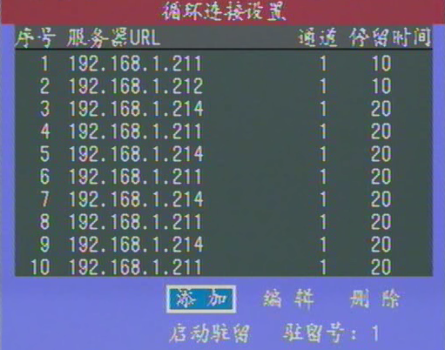
移动焦点到列表框，按【OK】进入“编辑服务器”菜单界，或按【Edit】选中服务器，移动焦点到“编辑”，按【OK】进入“编辑服务器”菜单界，移动焦点到“删除”，按【OK】删除该服务器。
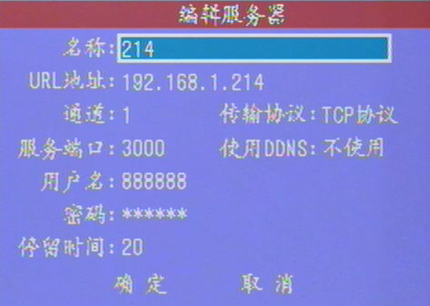

3.6.6添加循环服务器菜单界面
在“循环连接设置”菜单界面，移动焦点到“添加”，按【OK】进入此菜单。如图4.6.6所示。此菜单完成循环服务器的设置。
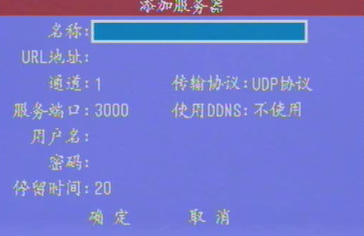
- URL：
移动焦点到“URL”，按【Edit】进入编辑状态，按数字键输入IP地址，按【+】输入“.”。按【Abc】切换输入法，可以输入服务器的域名，长度为1-30位。
- 端口：
移动焦点到“端口”，按【Edit】进入编辑状态，按输入键输入端口号。
- 通道：移动焦点到“通道”，按数字键输入通道号或按【+】【-】选择通道号。
- 传输协议：移动焦点到“传输协议”，按【+】【-】选择，供选择的协议有“TCP协议”、“UDP协议”、“多播协议”。
- 用户名：移动焦点到“用户名”，按【Edit】进入编辑状态，可以输入数字或字符，长度为1-8位。
- 密码：移动焦点到“密码”，按【Edit】进入编辑状态，可以输入数字或字符，长度为1-8位。
- 停留时间：移动焦点到“停留时间”，按【Edit】进入编辑状态，按数字键输入停留 时间，范围5-1800秒。

3.6.7启动、停止音频
- 在主菜单界面光标移动到启动音频，单击【OK】，音频启动。
- 在主菜单界面光标移动到停止音频，单击【OK】，音频停止。

3.6.8启动、关闭对讲
- 在主菜单界面光标移动到启动对讲，单击【OK】，对讲启动。
- 在主菜单界面光标移动到停止对讲，单击【OK】，对讲停止。

3.6.9系统设置菜单界面
在主菜单界面移动焦点到“系统设置”，按【OK】进入此菜单。如图所示。此菜单完成解码器设置。
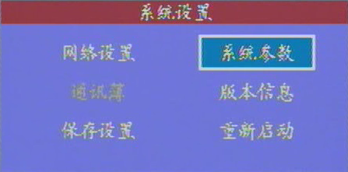
- 网络设置：进入“网络设置”菜单界面。
- 系统参数：进入“系统参数”菜单界面。
- 视频参数：进入“视频参数”菜单界面。【暂不予实现】
- 音频参数：进入“音频参数”菜单界面。
- 通讯薄：进入“通讯薄”菜单界面。（此功能未实现）
- 版本信息：进入“软件版本信息”菜单界面。
- 保存设置：永久保存参数。
- 重新启动：重新启动服务器。
注：“视频参数”功能，设备不支持不予实现，“音频参数”实现音频输入方式的切换等功能。

3.6.10 网络设置菜单界面
- 在设置菜单界面，移动焦点到“网络设置”，按【OK】进入此菜单。如图4.6.10所示。此菜单完成网络部分如：IP地址，DNS等设置。
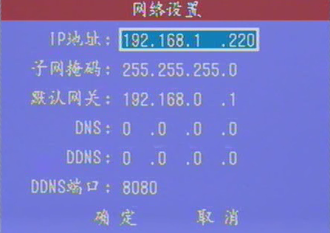
- IP地址：移动焦点到“IP地址”，按【Edit】进入编辑状态，按数字键输入IP地址，按【+】输入“.”。按【Abc】切换输入法，可以输入服务器的域名，长度为1-30位。按【Esc】返回“设置菜单”。
- 子网掩码：移动焦点到“子网掩码”，按【Edit】进入编辑状态，按数字键输入，按【←】【→】移动范围。
- 默认网关：移动焦点到“默认网关”，按【Edit】进入编辑状态，按数字键输入，按【←】【→】移动范围。
- DNS：
移动焦点到“DNS”，按【Edit】进入编辑状态，按数字键输入，按【←】 【→】移动范围。
- DNS设置，先在图4.6.10上设置好DNS,DDNS,端口
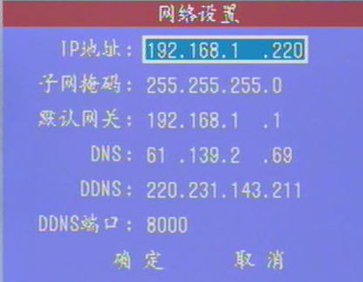
- 在连接菜单里面设置
- 名称：注册的设备名称
- URL：域名服务器的地址
- 使用DDNS
- 端口：域名服务器的端口。如下图：
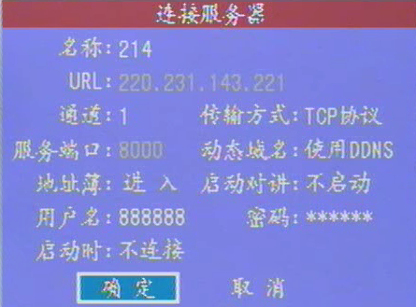

3.6.11系统参数菜单界面
在设置菜单界面，移动焦点到“系统参数”，按【OK】进入此菜单。如图4.6.11所示。
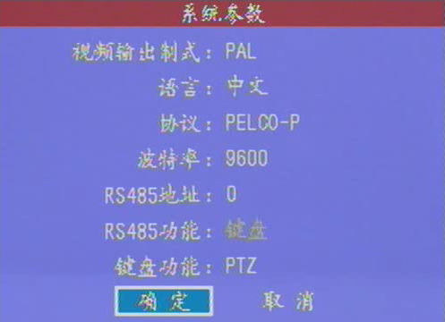
- 视频输出制式：移动焦点到“视频输出制式”，按【+】【-】选择视频输出制式，供选择的有：PAL、NTSC。
- 语言：移动焦点到“语言”，按【+】【-】选择，供选择的有：English和中文。界面语言改变后，菜单界面也随之改变。
- 协议：用控制球型摄像机的键盘控制LC8301解码器时，需要用设置RS485协议，RS485波特率和RS485地址。移动焦点到“协议”，按【+】【-】选择。
- 波特率：移动焦点到“波特率”，按【+】【-】选择，目前支持2400，4800，9600。
- RS485地址：移动焦点到“波特率”，按数字键输入地址或按【+】【-】选择，按【Edit】删除，有效地址为0-255。
- RS485功能：移动焦点到“RS485”，按【+】【-】键选择需要实现的功能，键盘和透明串口。键盘功能为实现外部键盘输入来控制菜单。透明串口功能为实现报警控制或者联动时RS485输出相应的控制信号，根据协议来确定。

3.6.12 云台控制菜单界面
在主菜单界面，移动焦点到“云台控制”，按【OK】进入此菜单，如图所示。按【Esc】或【Menu】返回主菜单。（其中报警辅助设备与报警输出功能未实现）
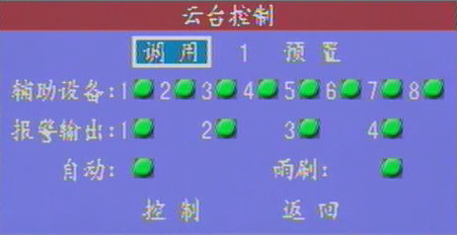
- 预置：移动焦点到“数字1”，按数字键输入或按【+】【-】选择，按 【Edit】删除，有效地址为0-128。移动焦点到“预置”，按【OK】预置，移动焦点到“调用”，按【OK】调用。
- 辅助设备：移动焦点到“辅助设备”，按【OK】打开辅助设备，再按【OK】关闭辅助设备。(功能未实现)
- 报警输出：移动焦点到“报警输出”，按【OK】打开报警输出，按【OK】关闭报警输出。（功能未实现）
- 自动：移动焦点到“自动”，按【OK】打开球机自动转动功能，按钮变为红色。再按【OK】时关闭球机自动转动功能，按钮恢复原来的颜色。
- 云台控制：移动焦点到“控制”，按【OK】进入云台控制界面。进入云台控制后，菜单将隐藏，按如下键控制云台：
- 控制速度调整：按数字键9-0，对应速度为1-10。
- 左：按下【←】键，控制服务器端云台左转，松开则停止。
- 右：按下【→】键，控制服务器端云台右转，松开则停止。
- 上：按下【↑】键，控制服务器端云台上转，松开则停止。
- 下：按下【↓】键，控制服务器端云台下转，松开则停止。
- 焦距+：按下【Esc】键，控制服务器端云台焦距+，松开则停止。
- 焦距-：按下【Edit】键，控制服务器端云台焦距-，松开则停止。
- 光圈+：按下【Menu】键，控制服务器端云台光圈+，松开则停止。
- 光圈-：按下【Abc】键，控制服务器端云台光圈-，松开则停止。
- 变倍+：按下【+】键，控制服务器端云台变倍+，松开则停止。
- 变倍-：按下【-】键，控制服务器端2.2倍-，松开则停止。
- 按下【OK】键，返回云台控制界面。

3.6.13报警状态菜单界面
在主菜单界面，移动焦点到“报警状态”，按【OK】进入此菜单。如图4.6.13所示。
按【Esc】或【Menu】返回主菜单。主要实现对4路报警输出的控制（注意：需要设置透明串口功能为透明串口）和连接上的服务器报警状态的检测。探头，视频移动和视频丢失按钮为自读状态。
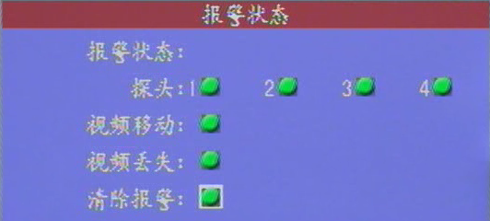
- 探头:
此项显示的是连接上的服务器上的探头报警状态，共有4个探头状态。按钮颜色为绿色时显示为不报警，红色时为有报警。
- 视频移动:
此项显示的是连接上的服务器上的视频移动报警状态。按钮颜色为绿色时显示为不报警，红色时为有报警。
- 视频丢失:
此项显示的是连接上的服务器上的视频丢失报警状态。按钮颜色为绿色时显示为不报警，红色时为有报警。
- 清除报警:
此项用于清除服务器上报警状态。按下【OK】键实现一次清除命令。

3.6.14 报警设置菜单界面
- 在主菜单界面，移动焦点到“报警设置”，按【OK】进入此菜单。如图4.6.14所示。
- 按【Esc】或【Menu】返回主菜单。此菜单主要实现对4路报警输出和输入的联动控制设置。
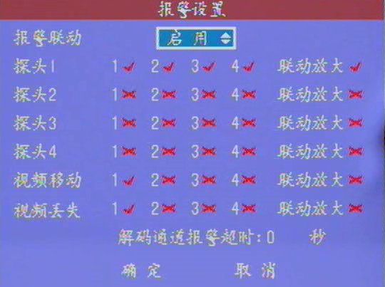
- 报警联动：
整个报警设置的全局使能标志。当此项启动时，下面的各项设置才能生效。按【+】【-】键，设置其状态为启用还是禁用。(其中联动放大无效因为为单通道)
- 探头1：
此项设置为当已经连接上的服务器上的1号探头报警时，对应解码器的输出通道的状态控制。后面有4个选择框，可以选择多个。当选择其中某一通道被选中时，1号探头报警时，对应的通道状态变为打开。通过手动清除报警将通道状态变为关闭。按下【OK】，选择框上出现一个“√”时，对应的通道状态打开。按下【OK】，选择框上没有出现一个“√”时，对应的通道状态关闭。
- 探头2：
此项设置为当已经连接上的服务器上的2号探头报警时，对应解码器的输出通道的状态控制。后面有4个选择框，可以选择多个。当选择其中某一通道被选中时，2号探头报警时，对应的通道状态变为打开。通过手动清除报警将通道状态变为关闭。按下【OK】，选择框上出现一个“√”时，对应的通道状态打开。按下【OK】，选择框上没有出现一个“√”时，对应的通道状态关闭。
- 探头3：
此项设置为当已经连接上的服务器上的3号探头报警时，对应解码器的输出通道的状态控制。后面有4个选择框，可以选择多个。当选择其中某一通道被选中时，3号探头报警时，对应的通道状态变为打开。通过手动清除报警将通道状态变为关闭。按下【OK】，选择框上出现一个“√”时，对应的通道状态打开。按下【OK】，选择框上没有出现一个“√”时，对应的通道状态关闭。
- 探头4：
此项设置为当已经连接上的服务器上的4号探头报警时，对应解码器的输出通道的状态控制。后面有4个选择框，可以选择多个。当选择其中某一通道被选中时，4号探头报警时，对应的通道状态变为打开。通过手动清除报警将通道状态变为关闭。按下【OK】，选择框上出现一个“√”时，对应的通道状态打开。按下【OK】，选择框上没有出现一个“√”时，对应的通道状态关闭。
- 视频移动
此项设置为当已经连接上的服务器上出现视频移动报警时，对应解码器的输出通道的状态控制。按下【OK】，选择框上出现一个“√”时，对应的通道状态打开。按下【OK】，选择框上没有出现一个“√”时，对应的通道状态关闭。
- 视频丢失：
此项设置为当已经连接上的服务器上出现视频丢失报警时，对应解码器的输出通道的状态控制。按下【OK】，选择框上出现一个“√”时，对应的通道状态打开。按下【OK】，选择框上没有出现一个“√”时，对应的通道状态关闭。
解码器超时设置范围0-120分钟，设置为0时不自动清除报警。

4.常见问题解答
1.无法连接服务器？
检查网线是否连接正确，检查输入的IP地址、端口号是否正确。另外，检查“网络
设置”里设置的本地IP地址，子网掩码，默认网关和DNS设置是否正确。

2.通过广域网无法连接服务器？
首先检查网线是否连接正确，检查输入的域名、端口号是否正确。另外，检查“网络设置”里设置的默认网关和DNS是否正确。

3.球型摄像机键盘无法控制解码器？
检查RS485连接项是否连接正确，检查解码器的RS485地址、RS485协议、RS485波特率的设置是否与键盘相匹配。

4.无法控制服务器端的云台？
确认服务器端的云台是否连接正确，具体请参考服务器使用手册。

附录 A 球型摄像机键盘的使用
本系列解码器支持球型摄像机键盘控制。目前支持PELCO-P(波特率2400，4800，9600)协议。键盘的操作对应菜单按键：
【↑】：上
【↓】：下
【←】：左
【→】：右
【Edit】：CLOSE
【OK】：OPEN
【+/.】：NEAR
【-】：FAR
【Abc】：TELE
【ESC】：WIDE
【MENU】：打开关闭主菜单
【数字】：数字(0-9)+预置

感谢您使用本服务器，由于各个型号之间的区别或系统软件的升级造成外观或功能与本手册有所不同，请随时与厂商联系。对于这些更改抱歉我们不能及时通知您。

